**ZBER DROBNÉHO ELEKTROODPADU**

**17.5.- 21.5.2021**

Elektroodpad dones **v určený týždeň** do školy a **odovzdaj ho svojej triednej pani učiteľke**, ktorá ho dá do červenej zbernej nádoby na prízemí školy. Za každý kus elektrospotrebiča dostaneš **lístok**, ktorý bude zaradený do **žrebovania** o odmeny 😊.

**ČO DO NÁDOBY NEPATRÍ:**

* **BATÉRIE (ZBIERAJÚ SA OSOBITNE!!!)**
* **MOBILNÉ TELEFÓNY (ZBIERAJÚ SA OSOBITNE!!!)**

**NIE NIE NIE!!!**

* **akumulátory**
* **úsporné žiarovky a žiarivky**
* **televízory a počítačové monitory**
* **elektrozariadenia väčších rozmerov ako je otvor zbernej nádoby 20 x24 cm**
* **iný odpad- papier, plasty, bioodpad, komunálny odpad!!!!!**

**PODMIENKA:**

**drobné elektrozariadenie, musí vojsť do nádoby**

**s max. otvorom 20 x 24 cm!!!**

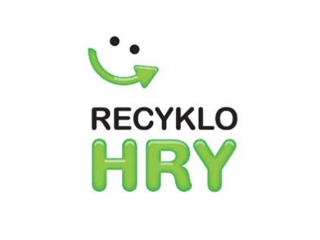

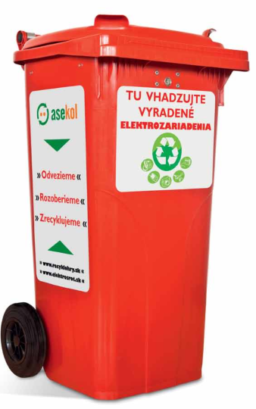

**ČO DO NÁDOBY PATRÍ:**

* **spotrebná elektronika** (rádia, rádiobudíky, DVD prehrávače, MP3 prehrávače, walkmany, hifi veže, discmany, videokamery, fotoaparáty, elektronické opatrovateľky, domáce meteostanice...
* **IT elektronika:** súčasti počítačov (klávesnice, myši, zdroje...), PDA, GPS, kalkulačky, telefóny, záznamníky...
* **domáce spotrebiče:** rýchlovarné kanvice, žehličky, fény, holiace strojčeky, hriankovače, el. váhy, el. mlynčeky,...
* **elektronické hračky:** autíčka na diaľkové ovládanie, herné konzoly, digitálne hry...

**POZOR: BATÉRIE JE Z NICH POTREBNÉ VYBRAŤ AJ Z MOBILNÝCH TELEFÓNOV- ZBIERAJÚ SA OSOBITNE !**

